EXCEL

FICHA ARCHIVO

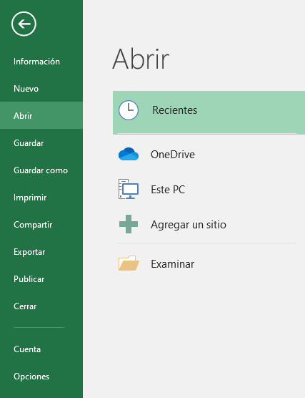

INGRESAR EN OPCIONES…

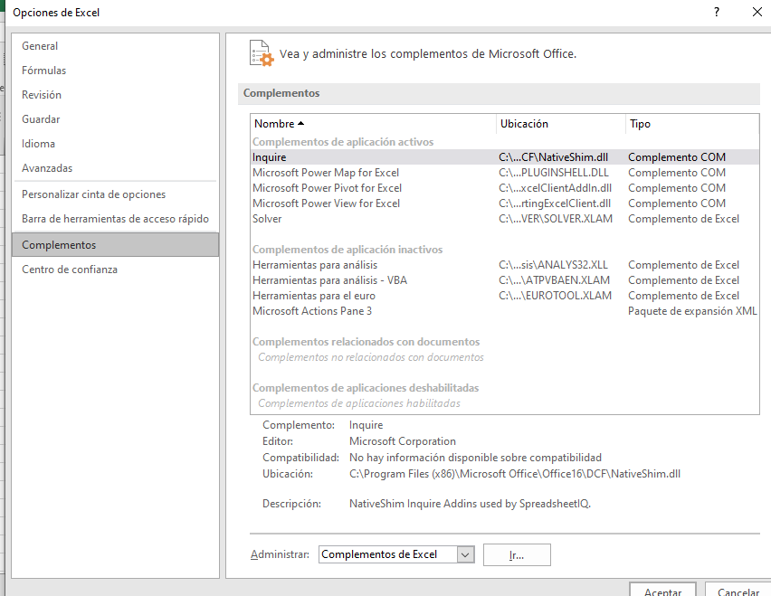

Complementos de Excel.

Pulsar en Ir….

Pulsar en complementos

Y muestra esta ventana.

Y muestra la siguiente ventanita…

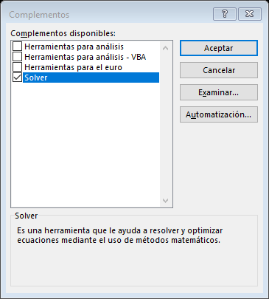

Seleccionar Solver y Aceptar

En la ficha Datos estará la herramienta.